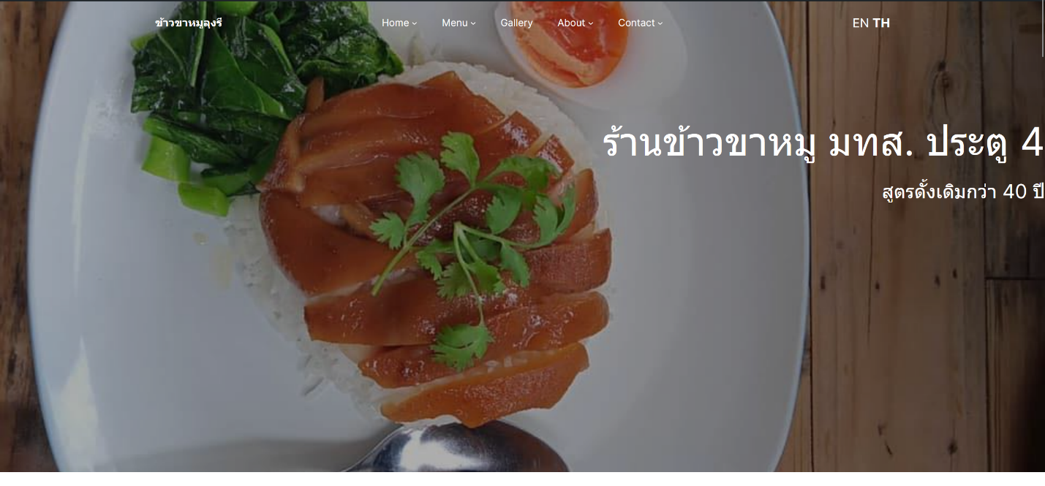

**หน้าเว็บภาษาไทย(TH)**

**Home หน้าแรกของ website รองรับ 2 ภาษา ภาษาอังกฤษ (EN) และภาษาไทย (TH)**

1.รูปแบบหน้าเว็บภาษาไทย (TH)

2.รูปแบบหน้าเว็บภาษาอังกฤษ (EN)

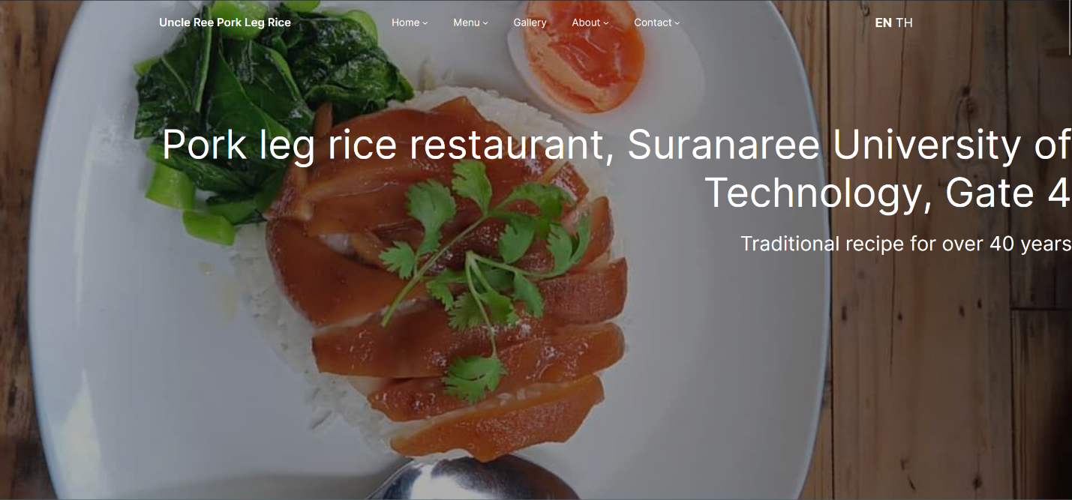

**หน้าเว็บภาษาอังกฤษ(EN)**

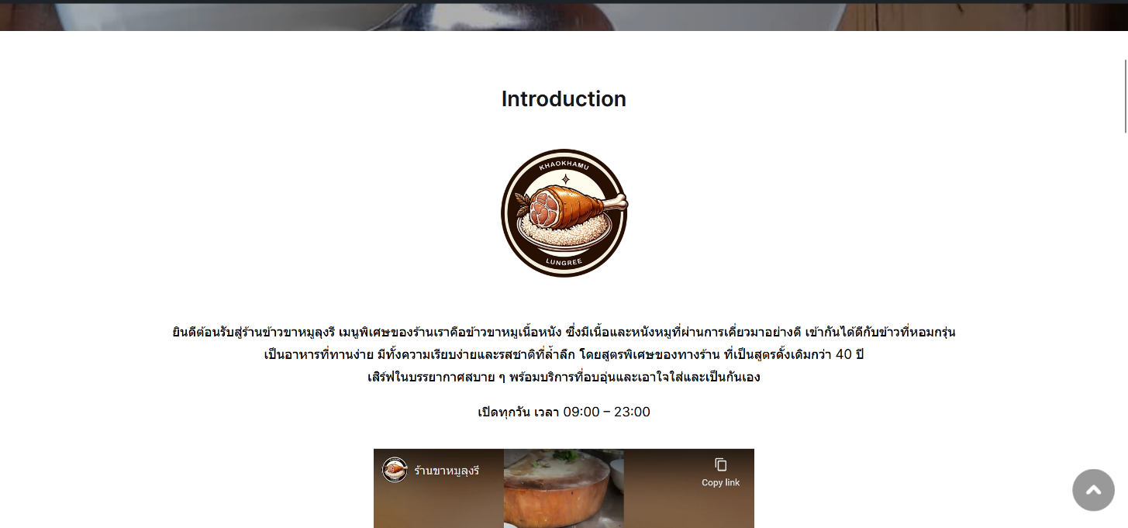

**หน้าเว็บภาษาไทย(TH)**

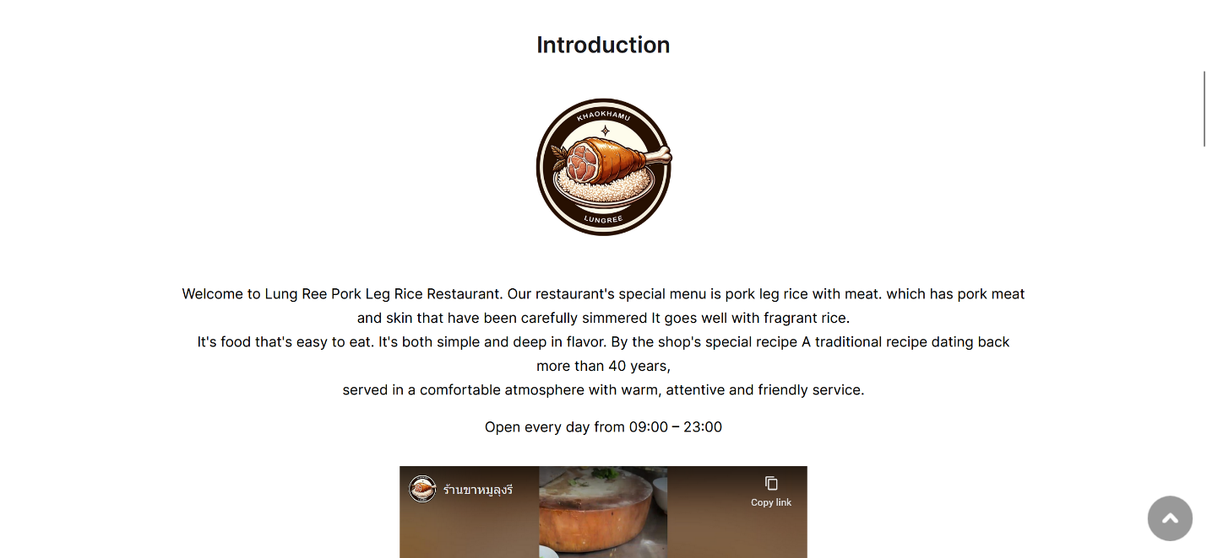 **Introduction เป็นการแนะนำร้านข้าวขาหมู และบอกถึงความเป็นมาของร้าน**

**หน้าเว็บภาษาอังกฤษ(EN)**

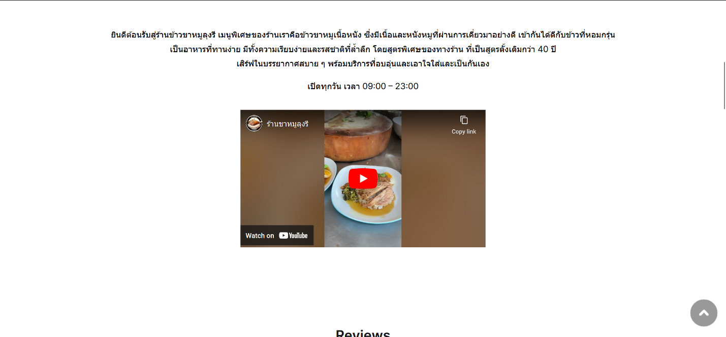

**คลิปวิดีโอโปรโมทและแนะนำร้านข้าวขาหมู**

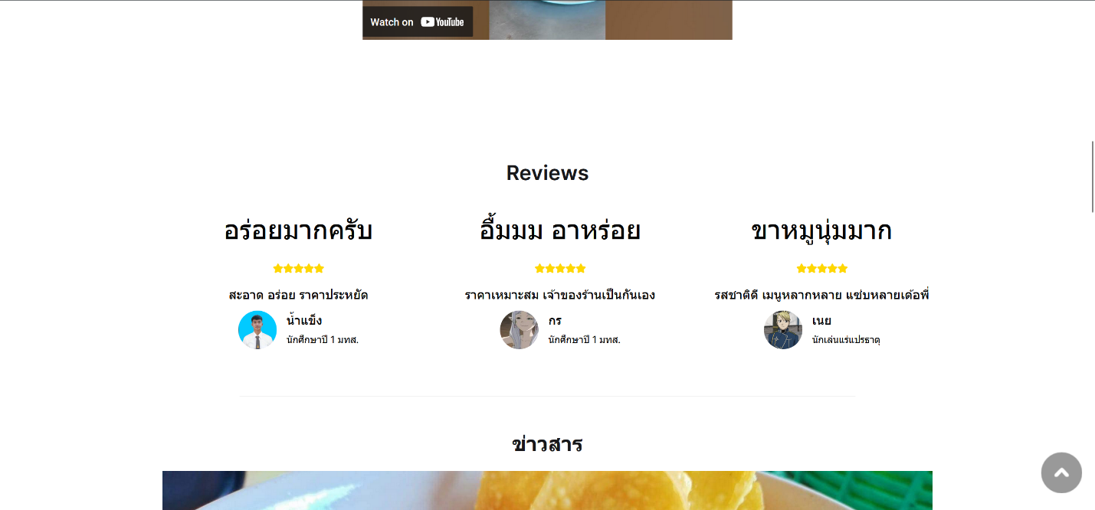

**Reviews ส่วนที่เป็นการแสดงความคิดเห็นและให้คะแนนจากลูกค้า**

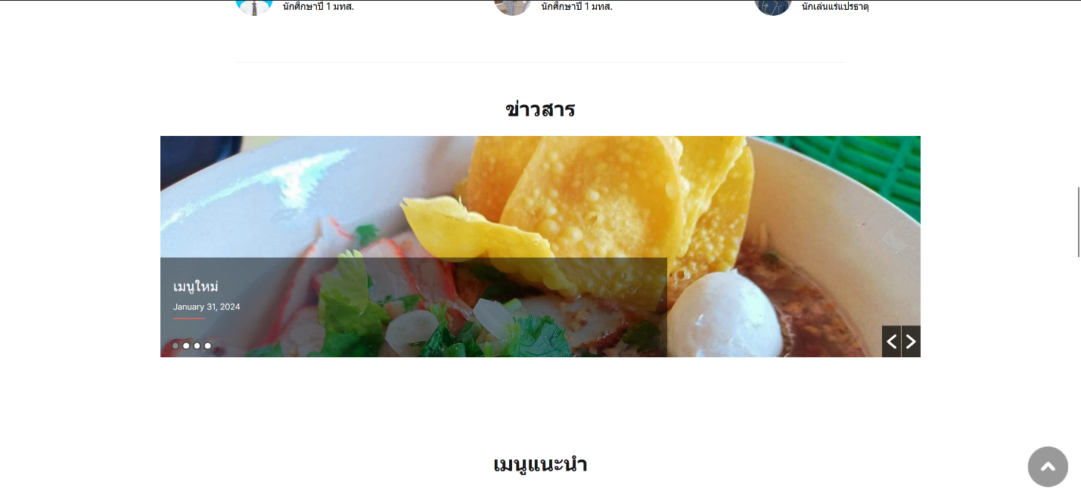

**ข่าวสาร เป็นการบอกข่าวสารจากทางร้าน เช่น การแนะนำเมนูอาหาร**

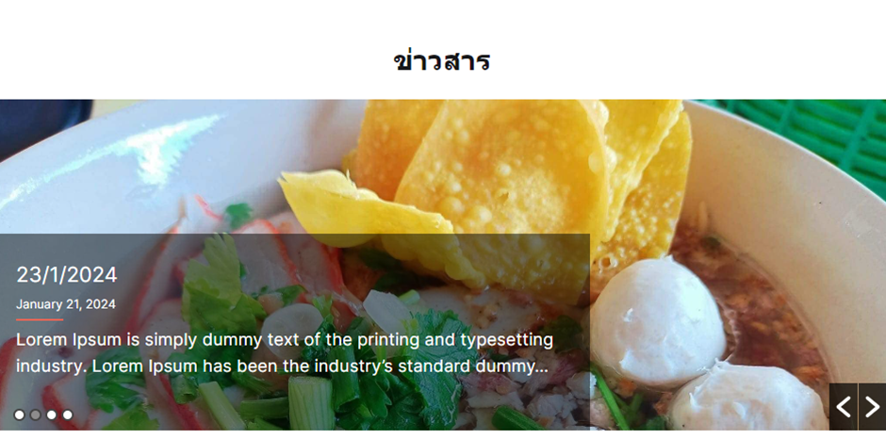

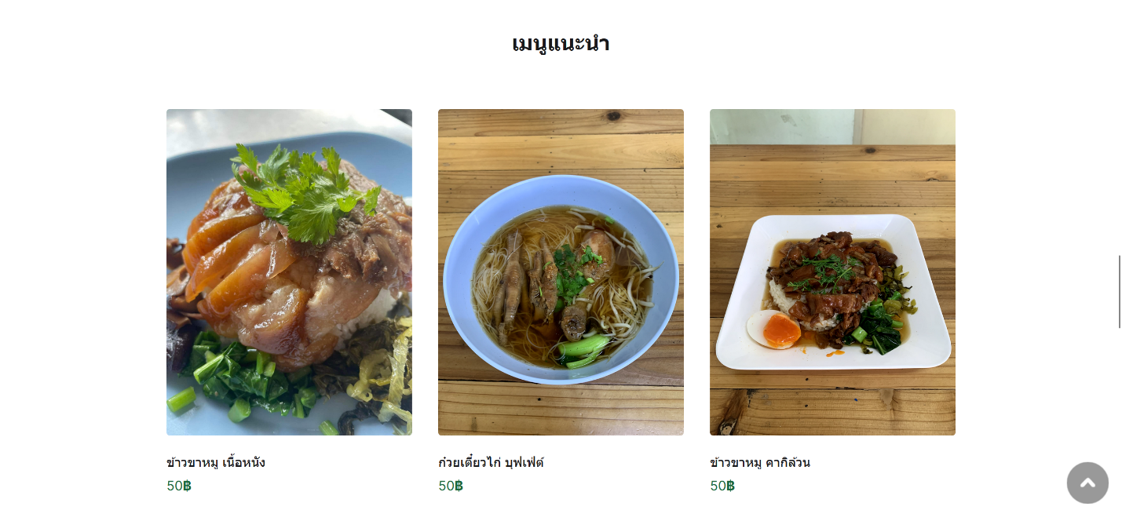

**หน้า Menu แสดง เมนูแนะนำ (Popular)**

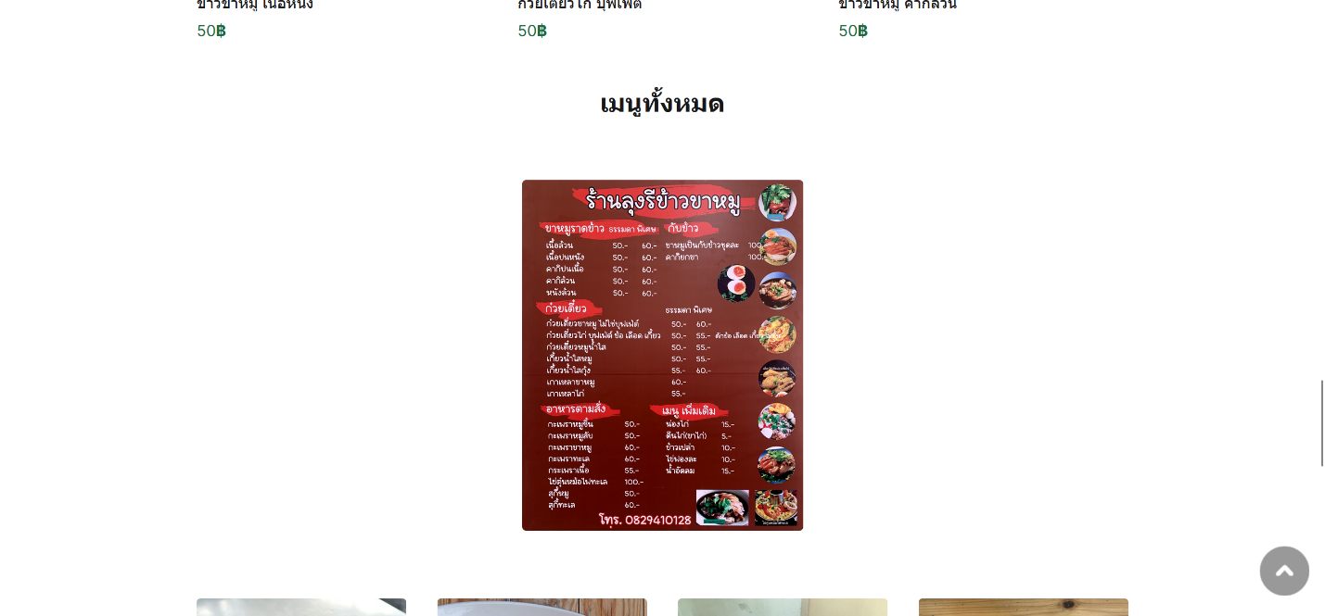

**หน้าแสดง เมนูอาหารทั้งหมด (All)**

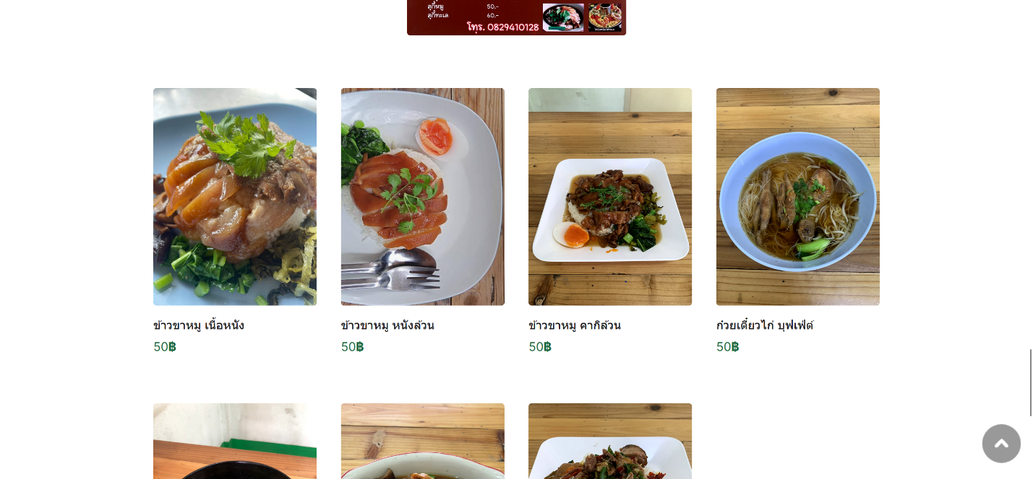

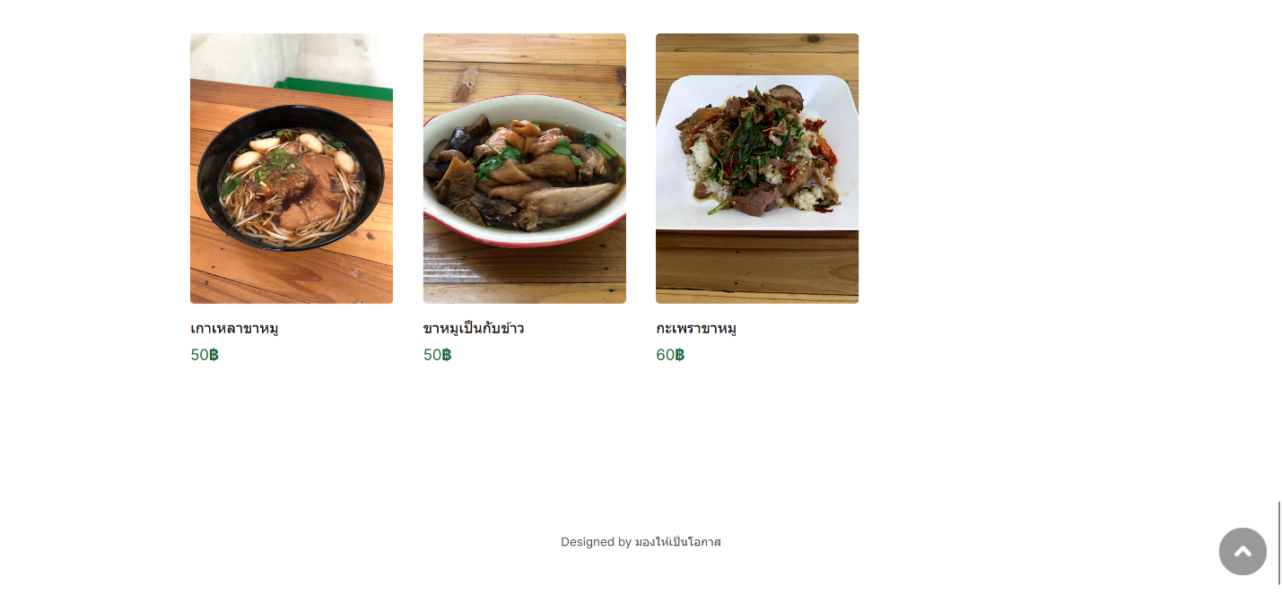**หน้าเว็บแสดงเมนูอาหารทั้งหมด(1)**

**หน้าเว็บแสดงเมนูอาหารทั้งหมด(2)**

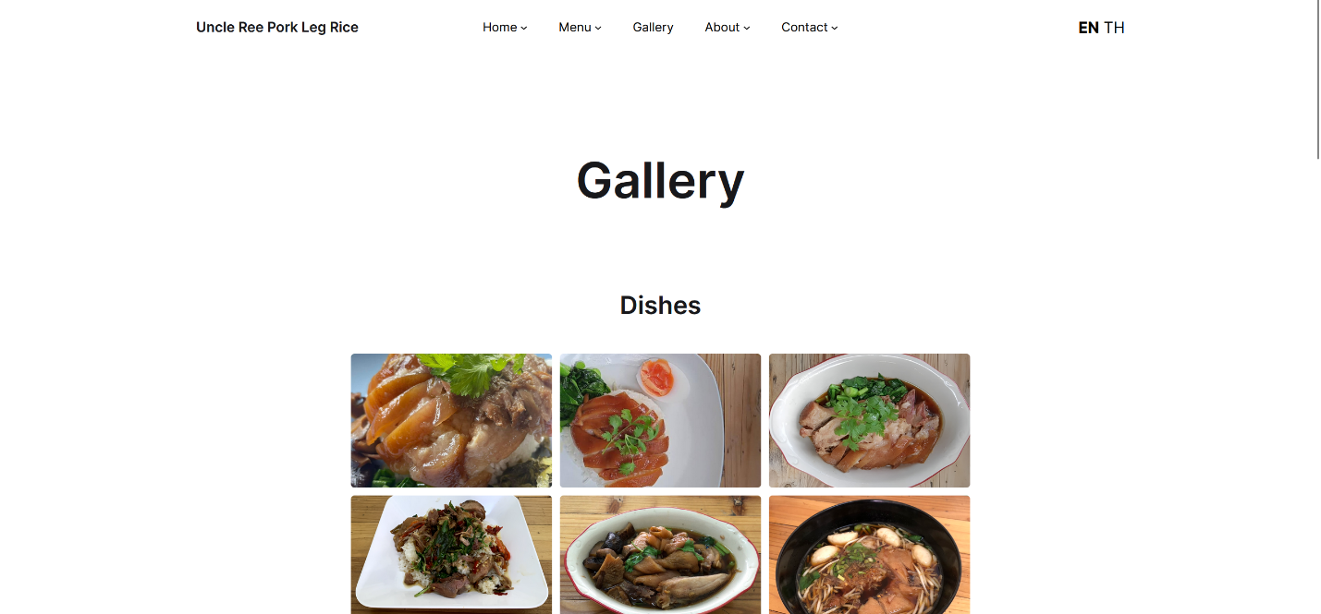

**หน้าGallery แสดงรูปภาพอาหารของทางร้าน**

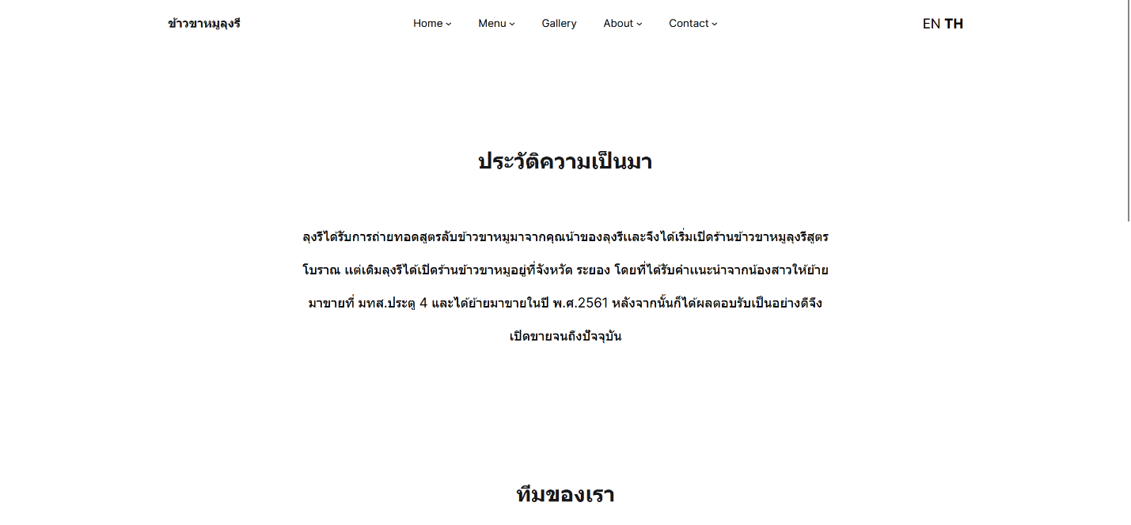

**หน้าAbout ส่วนOur Storyแสดง ประวัติความเป็นมาของทางร้าน**

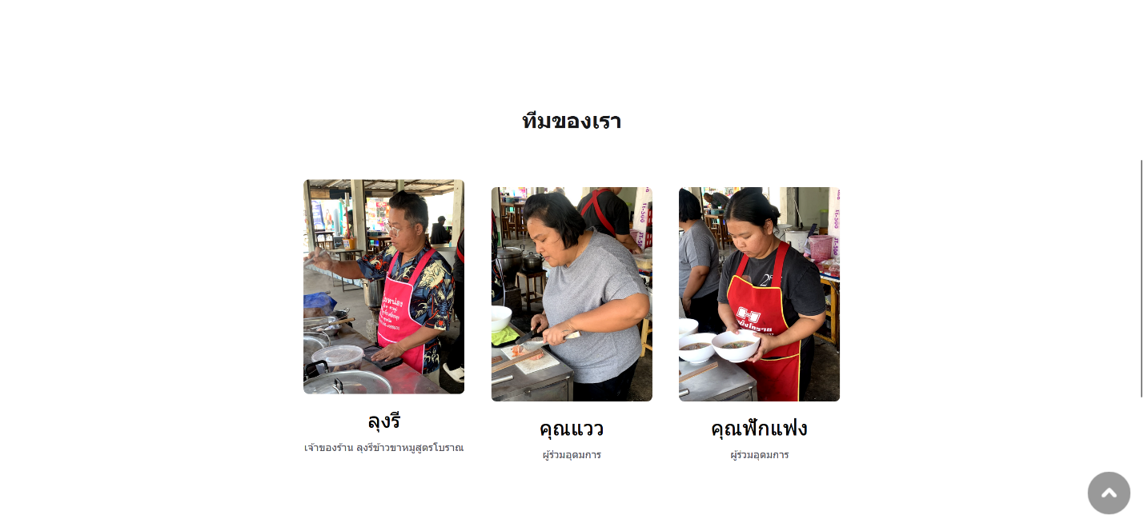

**หน้า About ส่วน Our Team แสดงรูปภาพและอธิบายเกี่ยวกับสมาชิกของร้าน**

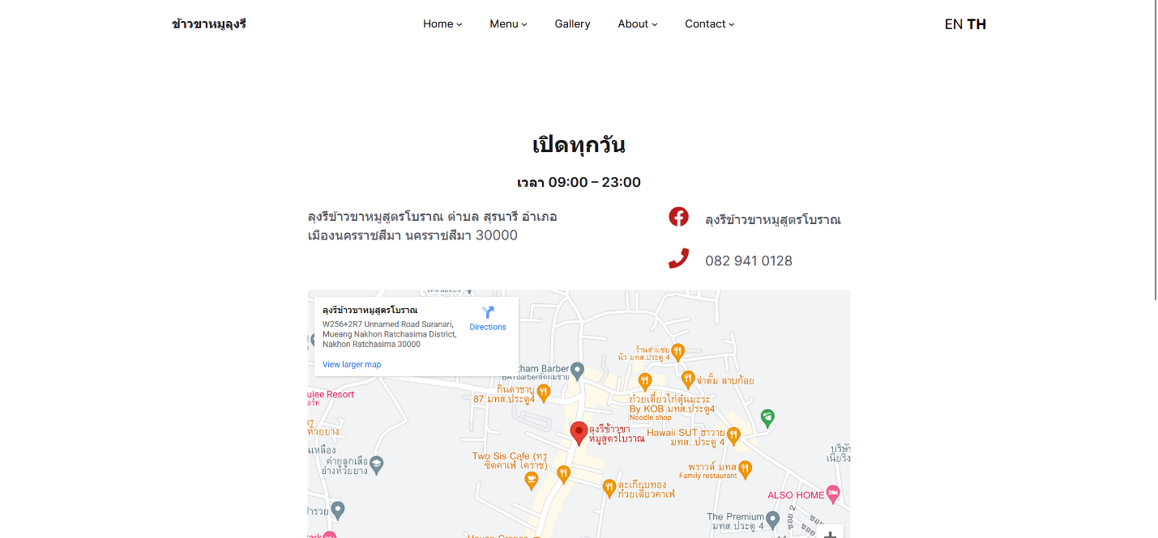

**หน้า Contact แสดงเวลาเปิดปิดของร้าน ที่อยู่ร้าน เพจร้าน เบอร์โทรศัพท์**

**และ Google Map ของทางร้าน**



**Header เว็บไซต์**



**Footer เว็บไซต์**